Министерство образования и науки Алтайского края
Краевое государственное бюджетное общеобразовательное учреждение
для обучающихся, воспитанников с ограниченными возможностями здоровья
«Алейская общеобразовательная школа-интернат»

Поисково-творческий
ПРОЕКТ
Секция воспитательной работы
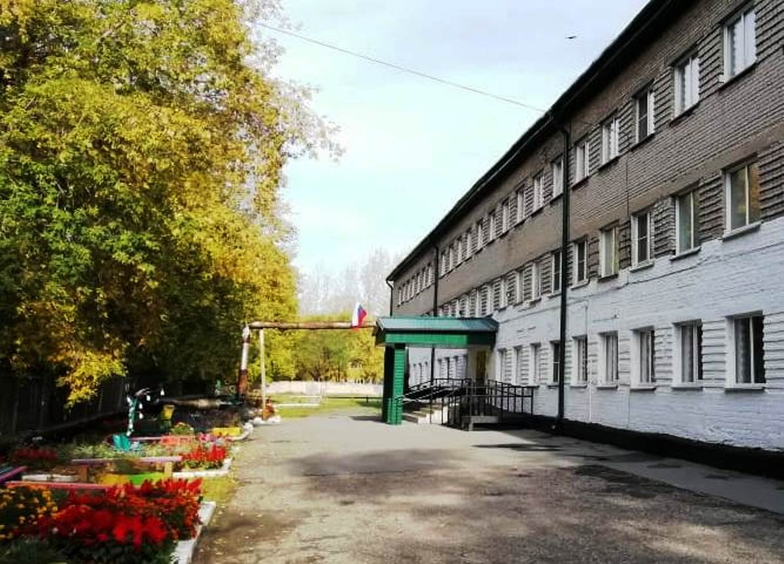

Выполнили: Щетинин Евгений - ученик 6-го класса
Сычёв Алексей – ученик 5 класса
Классные руководители: Фирсова С.Г.
Кириллова Ю.Н.
Алейск – 2023год

Содержание

I. Введение 3
Актуальность темы проекта 3
Ожидаемые результаты проекта 3
Цели и задачи 3
Методы поисковой работы 3
Этапы работы над проектом 3
II. Основная часть 4
Из истории школы 4
Первые учителя 4
Как работали? 4
Школа-интернат сегодня 4
Наши достижения 5
Спортивная жизнь школы 5
Здесь побывали наши спортсмены 5
Школа живёт интересной жизнью 5
Выпускники разных лет 5
III. Заключение 6 Подарок школе 6
Список литературы 6 Приложения 7-11

I. Введение

Слайд 1
название проекта

Слайд 2
Актуальность темы проекта:

В 2023 году Алейская школа-интернат отмечает юбилей. Нашей школе 60 лет. История школы охватывает разные поколения. Связующей нитью являются люди: учителя и учащиеся, благодаря труду которых школа накопила много интересных и ярких событий, достижений, традиций.

Ожидаемые результаты проекта:

Работа над проектом даст возможность лучше узнать историю своей школы, судьбу учителей, их вклад в развитие школы, судьбу выпускников школы.
Надеемся, что результаты проекта станут маленьким вкладом в сохранение исторических данных о школе. Ведь знать прошлое - значит, понять настоящее и предвидеть будущее. Собранный материал можно использовать при проведении мероприятий. А подарок является прекрасным напоминанием о юбилейной дате в истории нашей школы.

Слайд 3
Цель проекта:

- Провести поисковую работу к юбилею школы: изучить историю и традиции родной школы, познакомиться с её достижениями, приготовить памятный подарок.
Задачи:
- найти информацию о бывших учителях, выпускниках школы из разных источников,
обратиться к воспоминаниям очевидцев;
- приготовить подарки для школы: коллаж «Мы любим нашу школу», коллаж «С днём рождения, школа!»;
- провести анкетирование среди учащихся и родителей;
- воспитание дружеских отношений в детском коллективе, воспитание уважительного отношения к родной школе.
Методы поисковой работы: изучение исторических материалов, беседа с очевидцами и выпускниками школы, анкетирование, опрос, изготовление коллажей.

Слайд 4
План работы над проектом:

1. Подготовительный этап
- изучение архивных документов школы;
- поиск информации о школе в городском музее;
- поиск информации в книгах школьной библиотеки;
- анкетирование среди учащихся школы;
- опрос педагогов, родителей и выпускников школы,
- сбор фотоматериалов.
2. Основной этап
- обработка полученной информации;
- анализ анкетирования;
- собеседования с педагогами школы;
- создание мультимедийной презентации;
- изготовление коллажей.
3. Завершающий этап
- анализ результатов выполненного проекта;
- защита проекта.
II. Основная часть

Слайд 5
Из истории школы
История школы начинается с 1963 года. Она была открыта как общеобразовательная школа.
Были созданы все условия для обучения и воспитания детей. С 1964 по 1968 годы директором школы-интерната работал Шабанов В.Н. Спустя годы, он подарил школе две книги, в которых мы прочитали о создании школы и об учителях того времени.
Планировалось одно, но жизнь развернула всё по-другому. В некоторых районах были закрыты детские дома и многих детей-сирот привезли к нам. И до 1983 года школа была, как детский дом и занимала она два здания. В одном здании дети учились, в другом был интернат. Школа имела свой огород, где дети выращивали овощи.
Потом начались новые преобразования, название школы менялось несколько раз.
И сегодня её название: Алейская общеобразовательная школа-интернат.

Слайд 6
Первые учителя
«Главное богатство школы – педагогический коллектив» - пишет автор книги.
В ней мы нашли фотографии первых учителей.
(Шернина В.А. – учитель начальных классов, Мащенская З.М. – старший воспитатель, Алексенко Л.П. – учитель начальных классов, Юраков А.В. – учитель истории, Шишов И.К. – учитель труда, классный столяр, Шабанов П.М. – учитель математики.

Слайд 7
Как работали?
Удивительно то, что приходилось нелегко, но педагоги успевали всё: проводили открытые уроки, совещания, участвовали в митингах, работали в летнем лагере и на школьном огороде, выезжали на природу.

Слайд 8
Школа-интернат сегодня
Годы пронеслись словно птицы. Школа-интернат прожила 6 десятилетий и впереди у нас седьмое. Сегодня руководит школой О.В. Крапп. Учителя наши добрые, отзывчивые, внимательные. Четыре педагога имеют звание «Почётный работник общего образования». Звание ветерана труда имеют 6 человек. Это люди, отдавшие все лучшее родной школе, детям.
У наших ветеранов есть чему поучиться молодым педагогам. Каждый из них является наставником.

Слайд 9
Школа не стоит на месте, идёт и развивается в ногу со временем. Школьные помещения преобразились до неузнаваемости, стало уютно и красиво.

Слайд 10
Наши достижения
Учащиеся нашей школы являются активными участниками и призёрами многих городских, краевых и всероссийских конкурсов.

Слайд 11
Спортивная жизнь школы
У нас большое внимание уделяется сохранению здоровья учащихся. Мы считаем, что физкультура и спорт – это по-настоящему сила, здоровье нации.
Наши школьники – призёры районных, региональных, областных и международных соревнований.
Воспитанница нашей школы лыжница в Татьяна Масленникова завоевала две золотые медали и одну бронзовую в соревнованиях в США в городе Бойсе.
Наталья Безменко и Сергей Животягин стали победителями Всемирных олимпийских игр по
лёгкой атлетике и настольному теннису в Ирландии, городе Дублине.
Мы рады за своих ребят, которые победили в международных соревнованиях в городе Казани в 2023 году.

Слайд 12
Здесь побывали наши спортсмены
Во многих городах страны наши учащиеся успешно защищали честь Алтайского края.
На всероссийских соревнованиях они завоевали 190 медалей, из них 89 золотых.
Большой вклад в развитие спорта в школе внёс любимый всеми учитель физкультуры Бекетов Николай Гаврилович.

Слайды 13-14
Школа живёт интересной жизнью .
Мы сохраняем свои традиции, проводим полезные и значимые дела: акции милосердия, встречи с ветеранами, вахта памяти, конкурс патриотических номеров художественной самодеятельности, участие в акции «Свеча памяти», встречи с волонтёрами, с известными людьми, военно-спортивная игра «Зарница», уроки мужества, урок «Разговор о важном», концерты для ветеранов и многое другое.

Слайды 15
Выпускники разных лет
За время своего существования школа сделала 51 выпуск учащихся.
С интересом прочитали мы о встрече первых выпускников школы-интерната. Их было четверо, они бывшие детдомовцы. С каким теплом говорили они о своих учителях!
Судьбы выпускников сложились по-разному. Многие из них стали замечательными людьми, нашли своё место в жизни, освоили разные профессии.
Где только не работают наши выпускники! И о многих из них можно сказать добрые слова.
Мы желаем удачи выпускникам юбилейного 2023 года!

III. Заключительный этап
Подарок школе

Мы долго думали и решили сделать подарок в виде коллажей.

Слайд 16
Коллаж «Мы любим нашу школу»
Здесь учащиеся стихами и словами выразили свою любовь к родной школе.

Слайд 17
Коллаж «С днём рождения, школа!»
с поздравлениями и пожеланиями родителей, педагогов, выпускников школы.
Работая над проектом, с помощью классных руководителей мы находили полезную информацию, фотографии, собирали по крупинке, обсуждали её со своими одноклассниками, провели анкетирование среди учащихся, опросы и встречи с бывшими учителями и выпускниками школы. Сейчас мы можем рассказать другим детям о жизни нашей школы. Материалы нашего проекта можно использовать на классных часах и на внеклассных мероприятиях.
Слайд 18
Заключение
Думаем, что мы сделали полезное и нужное дело.
Нам было интересно. Люди, к которым мы обратились, с радостью встретили нас. Было приятно слышать хорошие отзывы о школе, об учителях. Мы гордимся, что учимся в нашей школе и хотим, чтобы каждый из нас оставил в истории школы свой светлый след. Надеемся, что наша работа по изучению истории школы, её достижений и традиций будет продолжена.
Мы с гордостью несём звание: «Ученик Алейской школы-интерната».
Слайд 19
Юбилею школы посвящается

Список используемой литературы

1. Архивные документы городского музея.
2.Фотоматериалы и документы школьного архива.
3. Фотоматериалы учителей-ветеранов педагогического труда.
4. Книга «Записки провинциала» В. Н. Шабанова.
5. Книга «Алейские страницы. Что было, то было…» В.Н.Шабанова.
6. Газета «Маяк труда».
7. Материалы школьного сайта.

Приложение 1
Анкета для родителей
Цель:
- выявить отношение родителей к школе
1. Как изменилась успеваемость Вашего сына или дочери за последнее время?
Улучшилась
Не изменилась
Снизилась
2. Довольны ли Вы организацией учебно-воспитательного процесса в школе?
Вполне
Не совсем
Не удовлетворён
3. Как вы считаете, по силам ли Вашему ребёнку усвоение учебного материала?
Вполне по силам
Не всегда по силам
В основном не по силам
4. Наблюдаете ли Вы переутомление у Вашего ребёнка к концу учебной недели?
Сильное утомление
Умеренно устаёт
Почти не устаёт
5. Удовлетворяет ли Вас режим работы школа?
Да
Не совсем
Нет
6. Что Вас больше беспокоит при обучении Вашего ребёнка в школе?
Причин для беспокойства нет
Состояние здоровья
Повышенная утомляемость
Нежелание учиться
Проблемы в отношениях со сверстниками
Проблемы в отношениях с учителями
Мои отношения с дочерью или сыном
7. Как Вы считаете, сможет ли Ваш ребёнок в школе, где он учится, получить знания в соответствии с его склонностями и способностями?
Да
Не уверен
Не сможет
8. Как Вы оцениваете взаимодействие школы и семьи в обучении и воспитании учащихся?
Оцениваю как эффективное и плодотворное
Оцениваю как малоэффективное
Затрудняюсь ответить
9. Участвуете ли Вы в учебно-воспитательной работе школы?
Да, участвую
Практически не участвую, лишь посещаю родительские собрания
10. Посещает ли Ваш ребёнок кружки, секции, дополнительные занятия?
Посещает
Желает посещать, но нет возможностей
Нет, не посещает
11. Удовлетворены ли Вы качеством знаний Вашего ребёнка?
Да
Не совсем
Нет
12.Удовлетворены ли Вы уровнем его воспитанности?
Да
Не совсем
Нет
13. Удовлетворены ли Вы уровнем его личностного развития?
Да
Не совсем
Нет
14. Определите, пожалуйста, бюджет времени Вашего ребёнка
Время нахождения в школе –
Время на подготовку домашних заданий –
Время на отдых –
15. Как Вы считаете, созданы ли в школе условия для развития творческих способностей ребёнка.
Да
Частично созданы
Нет
15. Охотно ли Ваш ребёнок идёт в школу?
Да
Не совсем
Нет
16. Переживает ли он по поводу своих успехов или неудач?
Да
Не всегда
Нет
17. Делится ли с Вами ребёнок своими школьными впечатлениями?
Да
Не всегда
Нет
18. Часто ли ребёнок жалуется на одноклассников, обижается на них?
Да
Иногда
Не жалуется
19. Как Вы считаете, объём домашних заданий
Вполне по силам ребёнка
Не всегда
В основном не по силам

Приложение 2

Анкета
«Мое отношение к школе»

Цель: выявить отношение учащихся к школе
1. Нравится ли тебе учиться в нашей школе?
Да. Нет.
2. С удовольствием ли возвращаешься в школу после каникул?
Да. Нет.
3. Есть ли у тебя друзья в классе?
Да. Нет.
4. Ты с гордостью рассказываешь окружающим о своей школе?
Да. Нет.
5. Какие твои любимые уроки? Перечислите:___________________________________________________.
6. Что в школе самое интересное?
А. Учёба Б. Общение В. Классный час
Другое__________________________________________________________________
7. Устраивает ли тебя уровень обучения в школе?
Да. Нет.
8. Обратишься ли ты к руководителю твоей школы за советом по трудному для тебя вопросу?
Да. Нет.
9.Когда ты идешь в школу, то настроение у тебя:
А. приподнятое от предстоящей встречи с друзьями; Б. слегка волнуюсь;
В. хорошее с утра; Г. иду и думаю: «Поскорее бы это закончилось»;
Д. иду, скорее всего, по привычке.
10. Ваши пожелания школе_______________________________________________________________
11. Что ты хотел(а) бы изменить в школе?

Приложение 3

Коллаж «Мы любим нашу школу»

Приложение 4

Коллаж «С днём рождения, школа!»

